МУНИЦИПАЛЬНОЕ АВТОНОМНОЕ ОБРАЗОВАТЕЛЬНОЕ УЧРЕЖДЕНИЕ ДОШКОЛЬНОГО ОБРАЗОВАНИЯ ДЕТЕЙ ОБЩЕРАЗВИВАЮЩЕГО ВИДА С ПРИОРИТЕТНЫМ ОСУЩЕСТВЛЕНИЕМ ФИЗИЧЕСКОГО РАЗВИТИЯ ДЕТЕЙ ДЕТСКИЙ САД «СКАЗКА» корпус «ИСКОРКА»

Исследовательский проект

«ЧУДЕСА МАГНИТА»

Село Омутинское 2015г.

Оглавление.

Введение 3стр.
Паспорт проекта 4стр.
Структура проекта 5 стр.
Планируемые результаты проекта 6стр.
Этапы проекта 7 стр.
Планирование работы 8 стр.
Основной этап 9стр.
Заключение 13 стр.

Введение

«Бывает маленьким, большим,
Железо очень дружит с ним,
С ним и незрячий, непременно,
Найдёт иголку в стоге сена.
Вот перед нами обычный магнит
Много секретов в себе он хранит ».

В давние времена на горе Ида пастух по имени Магнис пас овец. Он заметил, что его сандалии, подбитые железом, и деревянная палка с железным наконечником липнут к черным камням, которые в изобилии валялись под ногами. Пастух перевернул палку наконечником вверх и убедился, что дерево не притягивается странными камнями. Снял сандалии и увидел, что босые ноги тоже не притягиваются. Магнис понял, что эти странные черные камни не признают никаких других материалов, кроме железа. Пастух захватил несколько таких камней домой и поразил этим своих соседей. От имени пастуха и появилось название "магнит".
Существует и другое объяснение слова "магнит" — по названию древнего города Магнесия, где эти камни нашли древние греки. Сейчас эта местность называется Маниса, и там до сих пор встречаются магнитные камни. Кусочки найденных камней называют магнитами или природными магнитами. Со временем люди научились сами изготавливать магниты, намагничивая куски железа.
Необыкновенная способность магнитов притягивать к себе железные предметы или прилипать к железным поверхностям всегда вызывала у людей удивление.
Полина принесла в группу сувенир на магнитике. Вместе с детьми мы рассмотрели картинку, девочка поделилась своими впечатлениями о том, как она и её семья отдыхали на море и в память об этом, Полина решила подарить сувенир группе. Тогда дети стали предлагать куда-нибудь прикрепить картинку. Судя по ответам детей, я услышала, что у всех детей имеются магнитики и они прикрепляются на холодильник. Но в нашей группе нет холодильника. Куда же нам его прикрепить? – спросила я.
Тогда дети заинтересовались таким вопросом: «Что такое магнит? Для чего он нужен людям?»

Паспорт проекта

Название «Чудеса магнита» Тип проекта: Информационно - исследовательский
По содержанию: Ребёнок и окружающий мир
По характеру контактов: Среди детей одной группы
По количеству участников: Коллективный
По продолжительности: Краткосрочный
Заявитель: Дети старшей группы
Руководитель проекта: Любина И.П.

Структура проекта.

Проблема: В чём удивительность магнита и для чего он нужен людям.
Объект исследования: Магнит.
Предмет исследования: свойства магнита.
Цель проекта: Развивать познавательную активность детей в процессе знакомства со свойствами магнита.
Задачи:
Познакомить детей с понятием «Магнит».
Конкретизировать и систематизировать знания об использовании свойств магнита человеком.
Формировать умения детей приобретать знания посредством проведения практических опытов, делать выводы, обобщения.
Воспитывать навыки сотрудничества, взаимоотношений.

Планируемые результаты проекта.
Дети узнают:
О свойствах магнита, получают знания об использовании свойств магнита человеком.

Планируемые продукты проекта.

Создать картотеку опытов и экспериментов с магнитом.
Создать фотоотчёт по проекту «Чудеса магнита»

Этапы проекта.

1этап
Подготовительный
Определить цель, задачи.
Подобрать художественные произведения о магните (загадки, рассказы, сказки).

2 этап
Основной
Практическая деятельность по решению проблемы: Беседы
Организация опытов и экспериментов с магнитом.
3 этап
Заключительный
Презентация проекта «Чудеса магнита».
Организация презентации проекта через подбор фотографий и через картотеку «Эксперименты с магнитом».

Планирование работы.

Опыт №1 «Притягивает – не притягивает»
Опыт №2 «Действует ли магнит через другие материалы?»
Опыт№3 «Взаимодействие двух магнитов»
Опыт №4 «Магниты действуют на расстоянии»
Опыт №5 «Магнитные свойства можно передать обычному железу».

Основной этап.

Опыт №1 «Притягивает – не притягивает»
Педагог: “Какие материалы вы видите на столе? (Предметы из дерева, железа, пластмассы, бумаги, Дети берут по одному предмету, называют материал и подносят к нему магнит. Делается вывод, что железные предметы притягиваются, а не железные нет.

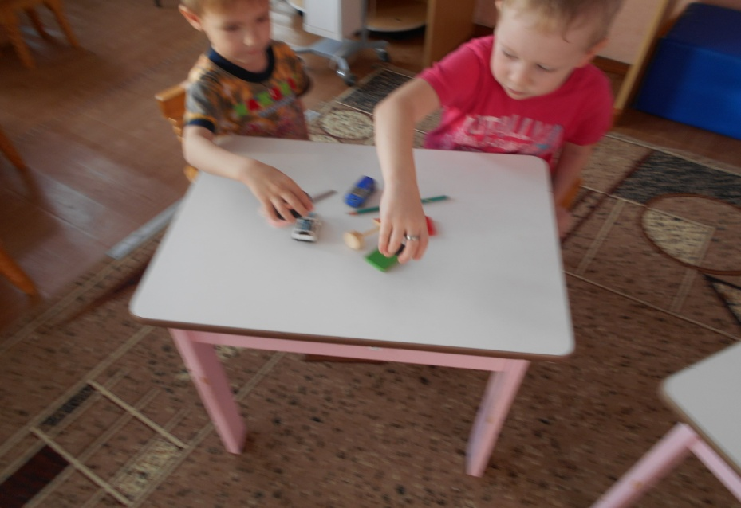

Опыт №2 «Действует ли магнит через другие материалы?»
Для опыта потребуется магнит, стеклянный стакан с водой, скрепки, лист бумаги, ткань, пластмассовые дощечки.
Педагог: “А может магнит действовать через другие материалы: бумагу, ткань, пластмассовую перегородку? ” Дети самостоятельно проводят опыт и делают вывод. (Магнит может притягивать через бумагу, ткань, через пластмассу) В стакан с водой бросаем скрепку. Прислоняем магнит к стакану на уровне скрепки. После того как скрепка приблизится к стенке стакана, медленно двигаем магнит по стенке вверх.
Педагог: “Что мы видим? Скрепка следует за движением магнита и поднимается вверх до тех пор, пока не приблизится к поверхности воды. Может магнит притягивать через препятствия? (Магнит может действовать через стекло и воду.) ”

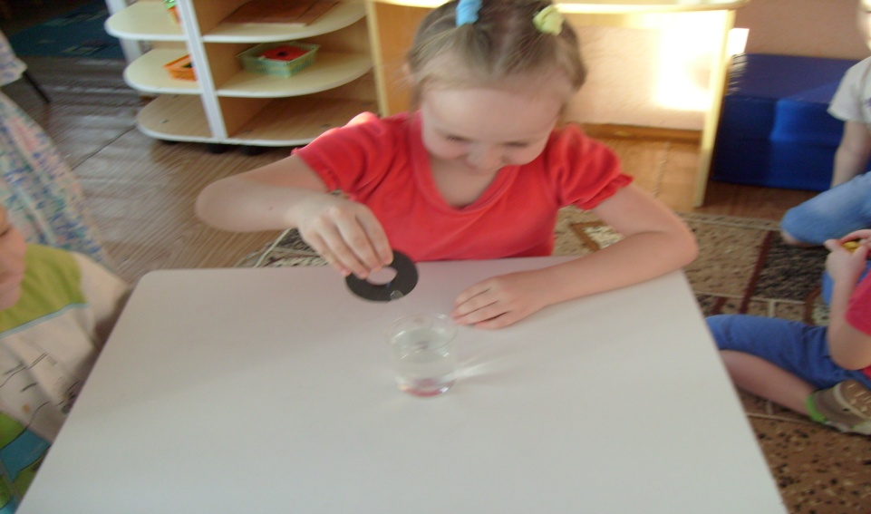

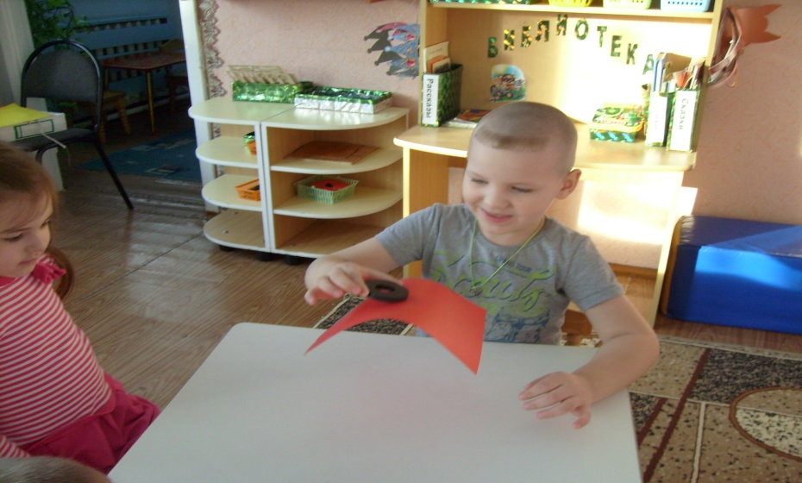

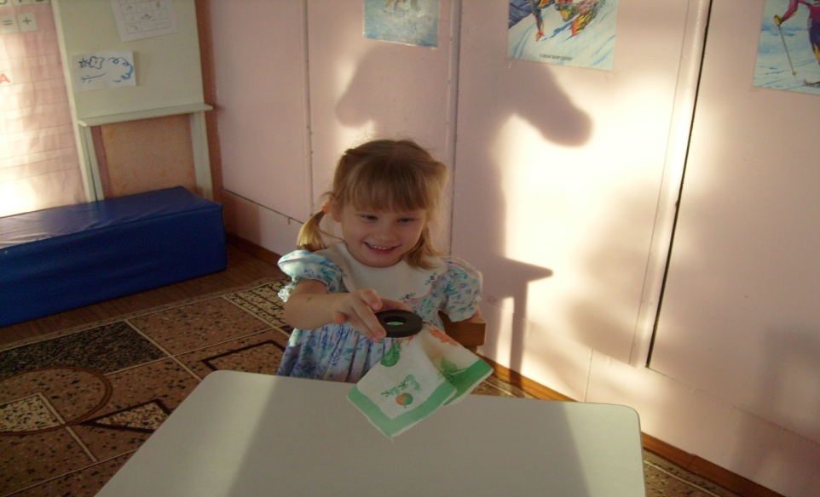

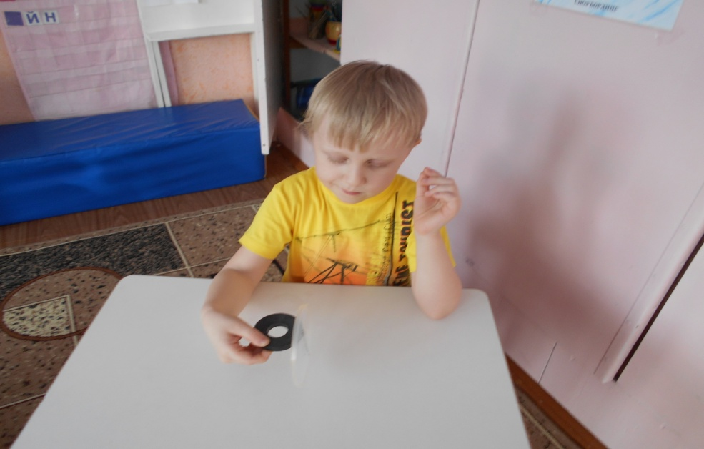

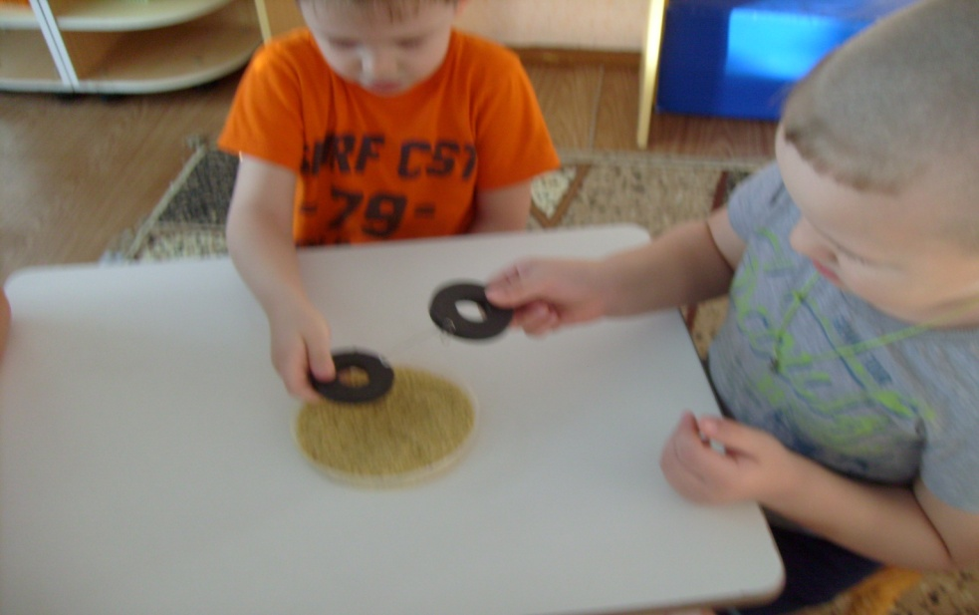

Опыт№3 «Взаимодействие двух магнитов»
Воспитатель: «А что произойдет, если поднести два магнита друг к другу? »
Дети проверяют, поднося один магнит к другому (они притягиваются). Выясняют, что произойдет, если поднести магнит другой стороной (они оттолкнутся). Один конец называется южным или положительным полюсом магнита, другой конец - северным (отрицательным) полюсом магнита. Магниты притягиваются друг к другу разноименными полюсами, а отталкиваются одноименными. (Вывод: у магнита два полюса.)

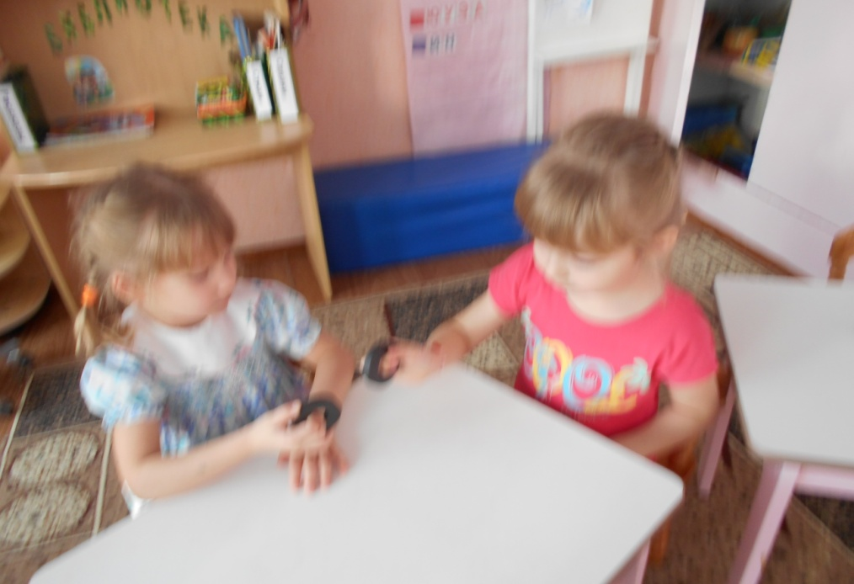

Опыт №4 «Магниты действуют на расстоянии»
Воспитатель: «Нарисуйте на бумаге линию и положите на нее скрепку. Теперь потихоньку пододвигайте к этой линии магнит» Отметьте расстояние, на котором скрепка вдруг "скакнет" и прилипнет на магнит. Проведите этот же опыт с другими магнитам.
Делаем вывод, что магниты разные по силе, одни из них сильные - притягивают скрепку с далекого расстояния, другие слабые - притягивают скрепку с близкого расстояния. (Вывод: Вокруг магнита есть что-то, чем он может действовать на предметы на расстоянии. Это что-то назвали "магнитным полем".)

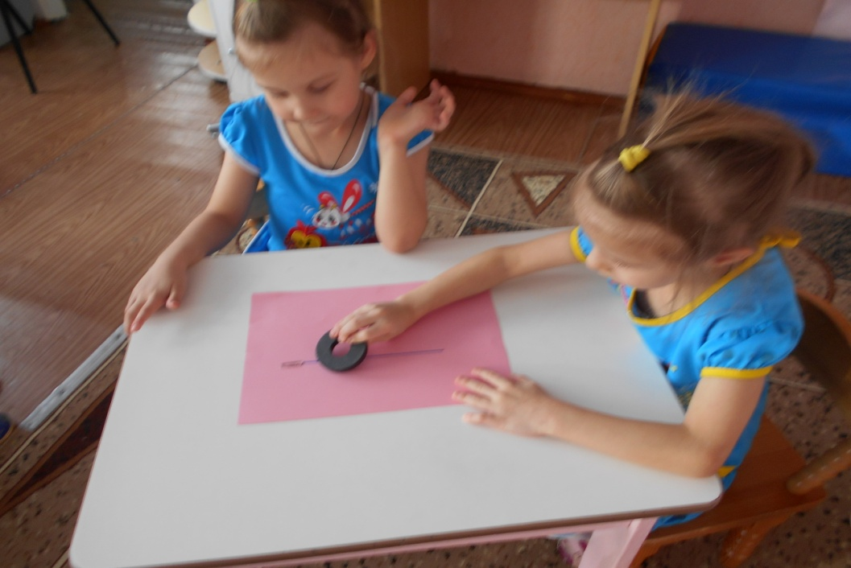

Опыт №5 «Магнитные свойства можно передать обычному железу».
Воспитатель: Попробуйте к сильному магниту подвесить снизу скрепку. Если поднести к ней еще одну, то окажется, что верхняя скрепка притягивает нижнюю! Попробуйте сделать цепочку из таких висящих друг на друге скрепок.
Осторожно поднесите любую из этих скрепок к более мелким металлическим предметам, выясните, что с ними происходит. Теперь скрепка сама стала магнитом. То же самое произойдет со всеми железными предметами (гвоздиками, гайками, иголками, если они некоторое время побудут в магнитном поле. Искусственное намагничивание легко уничтожить, если просто резко стукнуть предмет.
(Вывод: магнитное поле можно создать искусственно.)

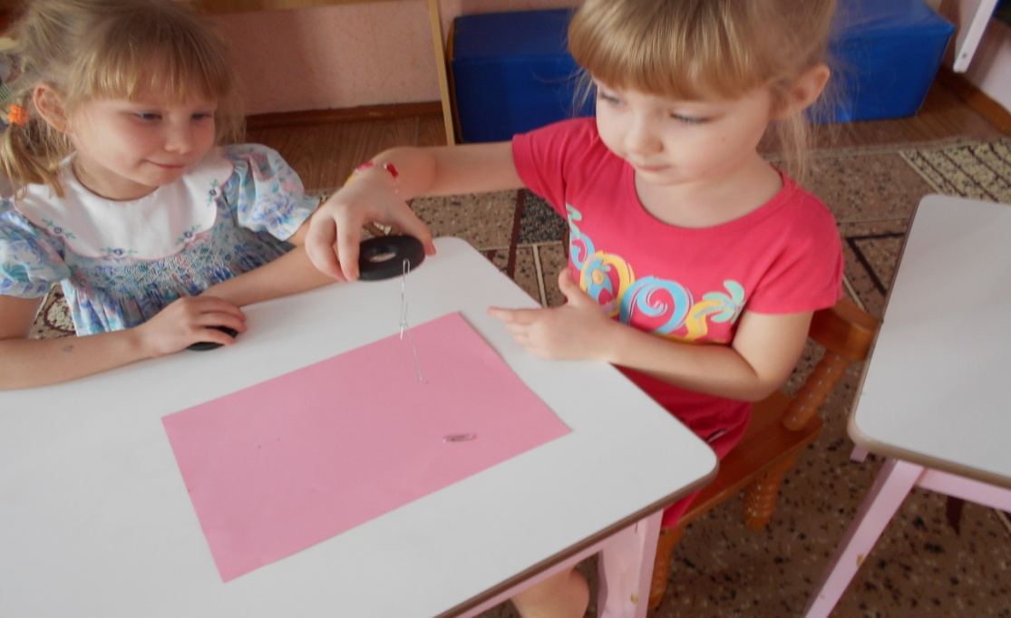

Заключение.

Мы проанализировали и обобщили результаты, полученные в процессе исследовательской деятельности детей. В конце наших исследований мы сделали вывод: дети узнали много нового о магните, научились с ним экспериментировать. Процесс и результат принес детям радость, осознание собственных умений. Дети научились делать выводы и обобщение.

